
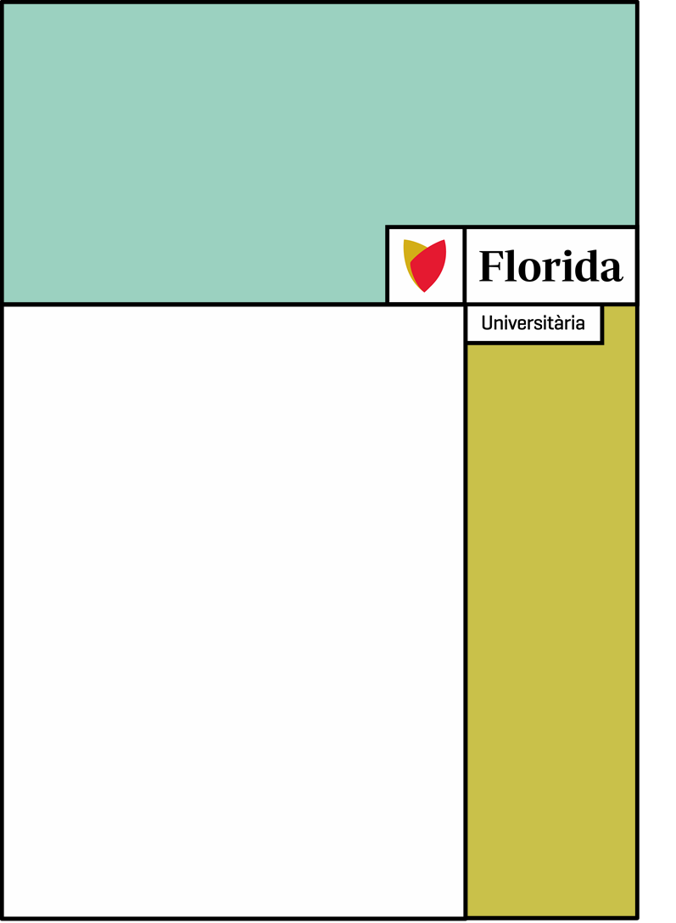
2º Ciclo superior de Desarrollo de Aplicaciones Multiplataforma

Asignatura: IPE2

Título: Que debo saber del entorno
de mi empresa

Apellidos y nombre del autor/a: Carlos Teran

Fecha: 3/10/2025

ACTIVIDAD PROPUESTA 2

2. La tecnología avanza a pasos agigantados, lo que exige a cierto tipo de empresas estar al día sobre los productos y procesos que les conciernen. Supone, por una parte, una amenaza, por las inversiones continuas a las que se ven obligadas, a la vez que una oportunidad, por las necesidades de actualización de las empresas para las que trabajan.

- Analiza cómo afecta el entorno a las empresas tecnológicas y encuádralas en función de si se trata de entornos estables o dinámicos, simples o complejos, o favorables u hostiles.

1. Entornos Estables vs. Dinámicos
- Dinámicos: Las empresas tecnológicas operan en un entorno dinámico debido a la rápida evolución de la tecnología, las expectativas de los consumidores y la competencia. Cambios constantes en tendencias, regulaciones y avances tecnológicos exigen que estas empresas se adapten rápidamente.

2. Entornos Simples vs. Complejos
- Complejos: El entorno de las empresas tecnológicas es complejo. Esto se debe a la variedad de factores que influyen en su funcionamiento, incluyendo:
  - Innovaciones tecnológicas constantes.
  - Diversidad de productos y servicios.
  - Múltiples actores en el mercado (competidores, reguladores, consumidores).
  - Necesidades cambiantes de los clientes.

3. Entornos Favorables vs. Hostiles
- Favorables y Hostiles: El entorno puede ser visto como favorable en términos de oportunidades de crecimiento y expansión del mercado. Sin embargo, también presenta características hostiles, como:
  - Altas inversiones necesarias para mantenerse relevante.
  - Competencia feroz que puede llevar a la saturación del mercado.
  - Riesgos asociados a la obsolescencia de productos y servicios.

3. Indica a qué departamentos de una empresa corresponden las siguientes funciones:

- Reclutar trabajadores mediante un proceso de selección.
Recursos humanos
- Pagar las facturas pendientes a los proveedores.
Finanzas
- Planificar una campaña de publicidad en Internet.
Ventas marketing.
- Realizar pruebas sobre la calidad del producto en el laboratorio de la empresa.
Producción
4. A partir de las siguientes ideas de negocio, señala cuáles serían los departamentos o áreas funcionales más idóneos para cada caso:

- Una bodega de vinos de la Ribera del Duero que incluye todo el proceso de elaboración de este producto.
Producción: Encargada de la elaboración del vino, incluyendo la viticultura y la vinificación.
Calidad: Control de la calidad del vino en todas las etapas del proceso.
Marketing y Ventas: Promoción y venta del vino, tanto en el mercado local como internacional.
Distribución: Gestión de la logística y distribución de los productos.
Finanzas: Control y gestión de los recursos financieros y presupuestos.

- Una cadena de pastelerías implantada en varias provincias de una misma comunidad autónoma.
Operaciones: Gestión de la producción de pasteles y productos de pastelería.
Recursos Humanos: Contratación y formación del personal en cada local.
Marketing: Diseño de estrategias publicitarias y promoción de la marca.
Logística: Aprovisionamiento de insumos y distribución entre las diferentes pastelerías.
Finanzas: Gestión de las cuentas y el flujo de caja de las diferentes sucursales.
- Una consultora informática que diseña software especializado para otras empresas.
Desarrollo de Software: Diseño y programación del software.
Proyectos: Gestión de proyectos para asegurar la entrega en los plazos y presupuestos establecidos.
Atención al Cliente: Soporte y atención a los clientes después de la entrega del producto.
Marketing y Ventas: Promoción de los servicios y captación de nuevos clientes.
Recursos Humanos: Contratación de personal técnico especializado.
- Una empresa de transporte de mercancías internacionales.
Operaciones: Coordinación y gestión del transporte de mercancías.
Logística: Planificación de rutas y gestión de la cadena de suministro.
Atención al Cliente: Comunicación con los clientes sobre el estado de sus envíos.
Finanzas: Control de costos, tarifas y gestión de pagos.
Cumplimiento Normativo: Asegurar que se cumplen todas las regulaciones y normativas internacionales.

6. Determina en cada uno de los siguientes casos cuál sería el organigrama más apropiado:

- Una empresa ofrece sus servicios de asesoramiento a otras donde el trabajo en equipo es un elemento básico para su éxito.
Organigrama más apropiado: Por Proyectos o Matricial.
Explicación: En una empresa de servicios de asesoramiento, los equipos de trabajo suelen formarse alrededor de proyectos específicos para cada cliente.
- Facilita la colaboración entre expertos de diferentes áreas.
- Asigna la autoridad y la responsabilidad claramente a un director de proyecto.
- Es flexible y se adapta a la naturaleza temporal de los proyectos.
- Se quiere indicar la importancia de las diferentes áreas funcionales o departamentos.
Organigrama más apropiado: Funcional.
Explicación: El organigrama funcional es el que mejor representa y enfatiza las áreas especializadas de la empresa (Finanzas, Marketing, Producción, Recursos Humanos).

- Dada la gran dimensión y complejidad de una empresa, resulta esencial definir muy bien los diferentes puestos, así como la cadena de autoridad.
Organigrama más apropiado: Lineal o Lineo-Funcional.
Explicación: Para empresas grandes y complejas, es crucial tener una cadena de mando clara y una definición precisa de las responsabilidades.
- Mantiene la autoridad lineal (la cadena de mando clara desde la dirección general hasta los empleados de base).
- Incorpora departamentos funcionales de asesoramiento (como Recursos Humanos o Finanzas) que apoyan a la línea de mando sin romperla.
- Define con precisión los puestos y las relaciones de jerarquía, evitando la ambigüedad.

7. Indica a qué departamento o área funcional pertenecen las siguientes personas trabajadoras. Haz clic AQUÍ para acceder.

- Departamento de Dirección y Gestión: Aquí se encuentran la Directora General, el Gerente, el Presidente, etc. Son los máximos responsables de la empresa.
- Departamento de Administración y Finanzas: Aquí encontrarás al Contable, el Controller financiero, el Responsable de nóminas, el Auditor, el Tesorero.
- Departamento de Recursos Humanos: Pertenece la Técnica de Selección de Personal, el Responsable de Formación, el Especialista en Relaciones Laborales.
- Departamento Comercial y de Marketing: Aquí trabajan el Comercial, el Responsable de Ventas, el Community Manager, el Especialista en Marketing Digital, el Investigador de mercados.
- Departamento de Producción u Operaciones: En una fábrica, aquí está el Jefe de Producción, el Operario de máquinas, el Encargado de logística. En una empresa de servicios, podría ser el Responsable de Operaciones.
- Departamento de Investigación, Desarrollo e Innovación (I+D+i): Trabajan aquí los Ingenieros de desarrollo, Investigadores, Técnicos de laboratorio.
- Departamento de Sistemas Informáticos (IT/TI): Aquí se encuentra el Administrador de sistemas, el Programador, el Especialista en Ciberseguridad.
- Departamento Jurídico: Los Abogados de la empresa, los Asesores legales.
- Departamento de Atención al Cliente o Postventa: Los Teleoperadores, los Técnicos de soporte, los Asesores de cliente.

